Муниципальное бюджетное образовательное учреждение дополнительного образования
Стародубский центр детского творчества

План-конспект занятия
«Инструменты выделения в программе «Gimp»

Подготовила
педагог дополнительного образования
Потупова Анастасия Сергеевна
Может быть использован на занятиях
по информационным технологиям
для детей в возрасте от 11 до 18 лет

г. Стародуб
2019г.
Цель занятия: познакомить обучающихся с инструментами выделения в программе Gimp.
Задачи:
- Обучающие: познакомить обучающихся с инструментами выделения в программе Gimp: прямоугольное выделение, эллиптическое выделение, свободное выделение (Лассо), выделение связанных областей (Волшебная палочка), выделение по цвету, выделение фигур в изображении (Умные ножницы) и выделение переднего плана);с параметрами настройки инструментов выделения; научить создавать коллаж из нескольких изображений, используя инструменты выделения; закрепить умения работы со слоями.
- Развивающие: развивать внимание, мышление, познавательный интерес, пространственное воображение в процессе работы в графическом редакторе; навыки работы в графическом редакторе Gimp.
- Воспитательные: воспитывать старание, самостоятельность, дисциплинированность, усидчивость при работе в графическом редакторе; ответственность, аккуратность, бережное отношение к технике.
Тип занятия: комбинированный.
Кол-во часов: 1 час, 1 занятие.
Методы: словесный, демонстрационный (иллюстративный), практический.
Материально-техническое и дидактическое оснащение занятия:
- Для педагога: компьютер, проектор, интерактивная доска, раздаточный материал (Приложение, папка «Золушка» с изображениями для коллажа).
- Для обучающихся: персональный компьютер, Программное обеспечение персонального компьютера. Графический редактор GIMP.

План занятия.

Этап 1.Организационный момент. (1 мин.)
Действия педагога: приветствует обучающихся. Проверяет явку.
Этап 2. Сообщение темы занятия. (1 мин.)
Этап 3. Объяснение нового материала. (15 мин.)
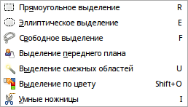
Действия педагога: знакомит обучающихся с инструментами выделения:
- Инструменты выделения.
- Общие свойства. Инструменты выделения предназначены для выделения областей активного слоя, чтобы можно было работать только с ними, не трогая всё остальное. У каждого инструмента есть свои особенности, но все они имеют определённые общие свойства. Существует семь инструментов выделения:
- Прямоугольное выделение;
- Эллиптическое выделение;
- Свободное выделение (Лассо);
- Выделение связанных областей (Волшебная палочка);
- Выделение по цвету;
- Выделение фигур в изображении (Умные ножницы) и
- Выделение переднего плана.
Инструмент Контуры ведёт себя в некотором роде как инструмент выделения: любой замкнутый контур может быть преобразован в выделение. У него есть и ряд других функций, а общих параметров с инструментами выделения нет.
- Общие параметры инструментов выделения.
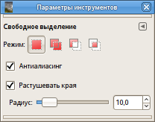
Режим. Этот параметр определяет способ, по которому новое выделение совмещается с существующим выделением. Функции этих кнопок дублируются клавишами-модификаторами, как описано выше. В основном, опытные пользователи используют клавиши-модификаторы; начинающие пользователи предпочитают кнопки.
- Режим замены удаляет существующее выделение и создаёт новое выделение.
- Режим добавления прибавляет новое выделение к существующему выделению.
- Режим вычитания удаляет новую выбранную область из существующего выделения.
- Режим пересечения сделает новое выделение там, где существующее выделение и новое выделение покрывают друг друга.
Этап 4.Закрепление материала. (20 мин.)
Действия педагога: организует проведение практической работы «Выполнение многослойного коллажа в «Gimp» по плану (Приложение).
Этап 5. Подведение итогов занятия. (3 мин.)
Действия обучающихся: анализируют свою работу, обобщают полученные знания.
Действия педагога: подводит итог занятия, проводит демонстрацию работ обучающихся.

Приложение
Порядок выполнения практической работы:
- Включить компьютер.
- Запустить GIMP.
- Создать новое изображение форматом А4, альбомное расположение.
- Используя инструменты выделения, из изображений в находящихся в папке Мои рисунки/ «Золушка» создайте коллаж по образцу…
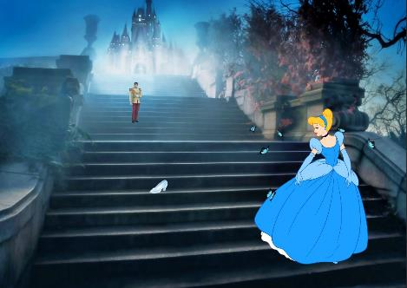
Образец.
Изображение | Выделение
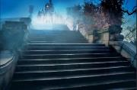 | Прямоугольное выделение
 | Эллиптическое выделение
 | Лассо

- Сохраните работу в формате Jpeg в личной папке под именем «Золушка».
- Покажите работу педагогу.

